«Велич духу і трагедія життя»
Творчість Людвіга ван Бетховена

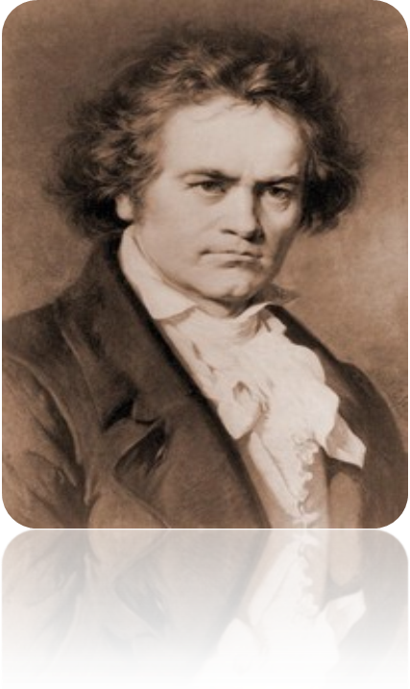



Мета: Глибше ознайомити дітей з творчістю композитора
Л. ван Бетховена, допомогти зрозуміти красу музики геніального композитора, велич його духу та силу особистості.

Ведучі 4 учні ( 2 дів., 2 хл.). Екран, 2 діапроектори, магнітофон, записи з творами Л. Бетховена.

1-а ведуча: Біль і страждання, радість і мрію - все забирає з собою смерть. Безсмертним є лише мистецтво, що оспівує людину, її любов, її надію на щастя.
( На екрані зобр. Бетховена. Звучить початок його п’ятої симфонії).
2-а ведуча: Це було у Відні 6 березня 1827 року. Важкі хмари варили небо. Раптово розпочалась снігова буря з градом, з хмар вирвалася блискавка і освітила своїм важким жовтим кольором кімнату, в якій помирав великий композитор.
3-я ведуча: „Так доля стукає в двері”, - промайнуло в його свідомості. Саме ці слова говорив він, створюючи свою безсмертну 5 симфонію.
(Звучання музики послаблюється).
2-а ведуча: Вже після смерті Бетховена у потаємній скриньці його письмового столу знайшли кілька аркушів паперу і два жіночих портрети.
2-а ведуча: 3 глибини серця молодого Бетховена вилились рядки, звернені до своєї возлюбленої: „Якби ти не любила мене, все таки я люблю тебе більше ...” Адреси і точної дати не було вказано. Можливо це була Генріетта Зонтаг? або Кароліна Унгер?, або Джульєтта Гвіччарді, портрет якої теж зберігався у столі.
2-а ведуча: Про це сперечаються біографи, але швидше всього це образ возлюбленої, який композитор проніс через все своє життя, оспівуючи у своїй музиці.
3-я ведуча: А що ж було на початку його життя ?
( На екрані зображення сільської місцевості).
Вихідці з Бельгії, батько і дід були музикантами. Приставка „ван” зовсім не вказувала на знатне походження, а лише на місце, звідки родом була людина. „Ван Бетховен” перекладалось - „ з бурякового хутора”. Саме селянське походження наділило його гордим, незалежним характером.
1-а ведуча: Багато сучасників композитора запам’ятали його фразу: „ Князів і графів багато, а Бетховен один”.
( Звучить фрагмент Третьої симфонії Бетховена).
1-а ведуча: Велика французька революція. До влади приходить Бонапарт. Багато людей бачили у ньому героя революції. Бетховен вирішив присвятити йому свою Третю симфонію. Але дуже швидко усім стає відомо про розстріл з гармат робітників у Франції, яким керував Бонапарт і про те, що він оголосив себе імператором Наполеоном І, Бетховен розцінив це, як зраду революції. У сильному гніві він розірвав посвячення, а свою 3-ю симфонію назвав „Героїчною”.
1-ий ведучий: Слава Бетховена зростала, його музика все більше і більше полонила серця людей. Він багато писав, концертував, як піаніст. Та раптом відчув у собі ознаки страшної хвороби - глухоти. Геніальний піаніст і композитор став уникати виступів. Вночі його мучили сильні болі.
2-а ведуча: В кінці 1799 року Бетховен познайомився з сімейством Брунсвік, угорськими аристократами, що приїхали у Відень. Весела, безтурботна сім’я, що немов, принесла у місто вільний вітер полів і лісів, дуже сподобалась музиканту.
3-я ведуча: Дві сестри - Тереза і Жозефіна - стали його ученицями, а брат Франц - другом. Вони разом проводили багато часу, відвідували театри, танцювали вечори.
(Звучить п’єса Бетховена „До Елізи”)
1-а ведуча: „Ми були молодими, життєрадісними, - згадувала про цей час старша сестра Тереза. - Тоді ми й домовились про тісну, сердечну дружбу, яка продовжувалась до кінця його життя.
3-я ведуча: В кінці 1800 року в цю сім’ю приїхала з Італії шістнадцятилітня графиня Джульетта Гвіччарді, родичка Брунсвіків.
Джульетта любила музику, добре володіла фортепіано і стала брати уроки у Бетховена. В її характері, композитора приваблювала життєрадісність, доброзичливість, вміння спілкуватися.
1-а ведуча: Чи була вона такою, якою уявляв собі Джульетту Бетховен? Він довго не зауважував легкодушність, приймав красу обличчя за красу душі. Бетховен закохався у Джульетту.
( Звучить соната №17 (фінал)).
З листа Бетховена його другу, листопад 1800 р.
2-й ведучий: Тепер я часто буваю у суспільстві, моє життя стало набагато веселішим. Це сталося, завдяки чудовій дівчині, яка любить мене і яку я люблю. У мене знову бувають світлі хвилини, я думаю, що одруження зробить мене щасливим.
3-я ведуча: Мрії продовжувались недовго.
Кожна зустріч з Джульеттою приносила сумніви. Перепоною до одруження була і глухота Бетховена і його матеріальна не влаштованість і аристократичне походження Джульєтти. Бетховену і раніше доводилось розлучатись з надіями і сподіваннями. Але цього разу трагедія була особливо глибокою. Композитору було всього тридцять років, глухота залишала йому повну самотність. І тільки музика, творчість могли повернути композитору віру у себе.
1-а ведуча: Всю біль душі, всю біль серця Бетховен вилив у своїй „Місячній” сонаті, яку присвятив Д. Гвіччарді. Вже після смерті композитора німецький поет Рельштаб дав таку назву цій сонаті.
Проте, не лише образ місячної ночі навіває ця музика.
(Дівчинка несе запалену свічку, ставить на фортепіано і виконує І ч. „Місячної” сонати Бетховена).
3-я ведуча: Після зради Джульєтти, яка пов’язала своє життя з іншим, бездарним композитором Галленбергом, проте графом, Бетховен поїхав в помістя свого друга. Він шукав самотності. Три дні бродив лісом, не повертаючись додому. Його знайшли у віддаленій частині лісу, зовсім обезсиленого від голоду. Жодної скарги ніхто не почув. У Бетховена не було потреби в словах. Він все говорив музикою.
( Звучить 1 частина Дев’ятої симфонії).
2-й ведучий: Пройшло 25 років. Втративши надію на щастя, самотній, глухий, живучи у бідності Бетховен продовжував творити музику. Дев’ять симфоній, тридцять дві фортепіанні сонати. „Урочиста меса” для хору, солістів і оркестру, десятки сотні інших творів. І вінцем його творчості стала Дев’ята симфонія, в фінал якої композитор вводить хор. Це було нечувано, зухвало на той час. Хор, який співає оду „До радості” німецького поета, сучасника Бетховена - Фрідріха Шиллера.
(Звучить хоровий епізод з фіналу „Дев’ята симфонія)
1-а ведуча: Яка перемога може позмагатися з цією перемогою? Страждаюча, бідна, хвора і самотня людина, якій життя відмовило у радості, сама створює радість, щоб подарувати її світу.
( Звучить фінал Дев’ятої симфонії).
2-ий ведучий: Девізом свого життя і творчості Людвіга Бетховена можна вважати: „Через боротьбу - до перемоги”!

